～笑顔ゆきかう健康をめざして～

**第2期まくべつ健康21**

（概要版）

***１　計画の背景***

　医学の進歩や生活環境、食生活の改善により、国民の生活水準は向上し、日本は世界有数の長寿国となりました。しかし、一方で自動車や家電製品の普及、生活の欧米化等により生活習慣が変化し、脳血管疾患や心臓病、がん、糖尿病などの生活習慣病が増加し、医療費や介護給付費などの増大が大きな課題となってきました。これからは単に平均寿命を延ばすだけではなく、健康寿命（健康上の問題で日常生活が制限されることなく生活できる期間）を延ばすことが重要となっています。

***２　計画の期間***

　この計画の期間は平成２５年度から平成３４年度までの１０年間とします。

***３　基本目標***

　この計画の基本目標を「健康寿命の延伸」とし、目標を達成するための取り組みを行っていきます。健康づくりを支える環境づくりを整備し、町民一人ひとりが主体的に健康づくりに取り組むことにより、健康寿命の延伸を目指します。



成人後期(４０～６４歳)

)

社会の中で重要な役割を持つ一方、身体機能の低下や生活習慣病の予防が重要な時期です

目標

1. 生活習慣を改善し、生活習慣病の重症化を予防する
2. 仕事や生活で得た技術や心構えを次の世代に継承する

健康づくりのポイント

・脂肪、塩分を控えた食事を心がけましょう

・各種スポーツセンターや運動教室などに積極的に参加しましょう

・悩みがあったときは一人で抱え込まずに誰かに相談しましょう

・喫煙による健康へのリスクを理解し、禁煙に努めましょう

・歯周病予防について正しい知識を持ち、口腔ケアに取り組みましょう

高齢期(６５歳以上)

)

人生の完成期であり、いきいきとした毎日を過ごし、自分に合った健康づくりが重要な時期です

　目標

　１、地域社会での活動を通じ、次の世代に大切なことを伝承する

健康づくりのポイント

・友人や家族との食事の機会を持ち、楽しみながら食事をしましょう

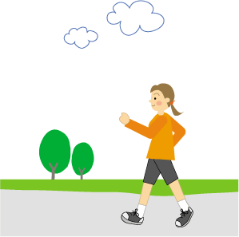・毎日の体調に合わせて、庭仕事や散歩など体を動かしましょう

・老人会活動やボランティア活動など社会参加しましょう

・喫煙による健康へのリスクを理解し、禁煙に努めましょう

・口腔ケアや義歯の手入れを毎日行いましょう

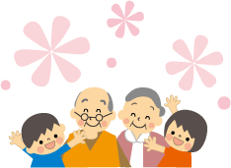

第２期まくべつ健康２１（概要版）

幕別町民生部保健課健康推進係

〒０８９－０６１１　幕別町新町１２２－１

電話　０１５５－５４－３８１１　　ＦＡＸ　０１５５－５４－３８３９

***４　取り組み内容***

各ライフステージに合わせた健康づくり

(乳・幼児期、学童・青年期、成人前・後期、高齢期）

生活習慣病の予防

（がん、循環器疾患、糖尿病、ＣＯＰＤ）

生活習慣病の発症予防と重症化予防の徹底

健康寿命の延伸

食生活・栄養の改善

身体活動・運動の改善

休養・こころの健康の改善

適正な飲酒、禁煙の推進

歯・口腔の改善

健康に関する生活習慣の改善

社会生活を営むために必要な機能の維持向上

こころの健康の推進

次世代の健康の推進

高齢者の健康の推進

健康を支え、守るための社会環境の整備

町民主体の健康づくり支援

関係機関・団体との連携

***５　健康づくりの推進***

　計画を推進していくためには、個人や学校、会社、病院、行政など関係機関・団体が連携を行い、健康づくりを支えていく環境づくりを行うことが必要です。

健康を支える環境づくり

幕別町健康づくり推進協議会

１ 取り組みに対する進捗状況の確認、促進のための検討

２ 情報の共有化に向けた具体的方法の構築

３ 関係機関の連携のあり方の協議

***６　ライフステージに合わせた健康づくり***

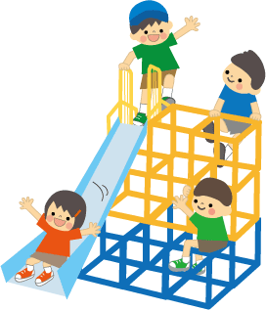

乳・幼児期（０～６歳）

大人たちの愛情を受けて発育し、基本的な生活習慣を獲得する時期です

　目標

　１、親や周囲の人達に見守られながら、健やかに成長する

健康づくりのポイント

・規則正しく３食食べましょう

・体を使ってたくさん遊びましょう

・規則正しい生活リズムを身につけましょう

・受動喫煙を避けましょう

・正しい歯磨きの習慣を身につけましょう

学童・青年期（７～１９歳）

集団生活の中で遊びや勉強、社会のルールなどを習得していき、大人へ向けての準備をする時期です

　目標

1. 基本的な生活習慣を整え、自立への基礎をつくる
2. 他者とのつながりを大切にして社会性を育てる

健康づくりのポイント

・家族そろって食べる習慣をつくりましょう

・スポーツ少年団や部活動などを通じ、体力や運動能力を向上させましょう

・心配や悩みがある時は、一人で悩まず親や友人・学校・スクールカウンセラーに相談しましょう

・未成年者での飲酒、喫煙は絶対にしない意志を持ち、誘われても断る勇気を持ちましょう

・学校での歯科健診で指摘を受けたら必ず受診し、早めに治療しましょう

成人前期(２０～３９歳)

社会の中で自分の役割を発揮していき、自らの健康習慣を見直す時期です

　目標

1. 生活習慣病を早期から予防し、健康に対する意識を高める
2. 学業や仕事、子育てを行う中で、互いに支え合う関係を築く

健康づくりのポイント

・食習慣や食事バランスについて知りましょう

・日常生活の中で意識して体を動かしましょう

・スポーツや趣味活動等自分に合ったストレス対処法を見つけましょう

・喫煙による健康へのリスクを理解し、禁煙に努めましょう

・適切な歯科受診や歯科健診を心がけましょう